. | УТВЕРЖДАЮ  Президент региональной физкультурно-спортивной общественной организации «Федерации бодибилдинга республики Мордовия»  ______________________________ М.А. Кретов  «___» _________________________ 2026 г

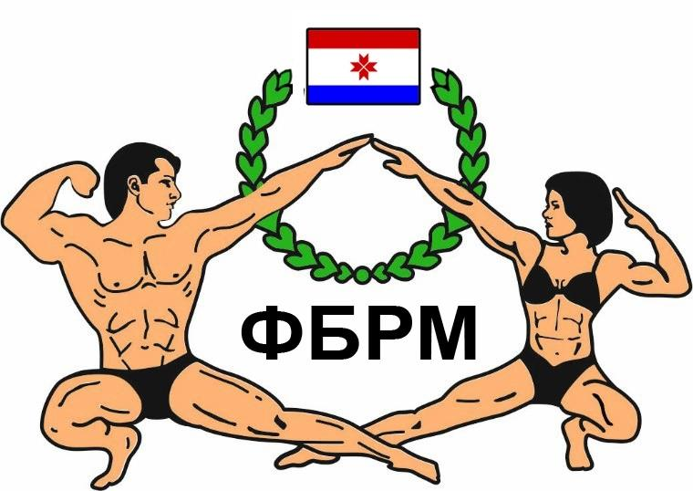

Положение о проведении

Кубка Республики Мордовия-2026
по бодибилдингу и фитнесу

1. Введение
Кубок Республики Мордовия по бодибилдингу и фитнесу далее СОРЕВНОВАНИЯ, проводятся в соответствии с правилами вида спорта «Бодибилдинг» (номер-код спортивной дисциплины в соответствии с ВРВС 1640001411Я), утвержденными приказом Министерства спорта Российской Федерации от 24.10.2024 №1042.

СОРЕВНОВАНИЯ пройдут 5 апреля 2026 г в 15:00 , на территории ГАУК Республики Мордовия «Центр визуального искусства», расположенного по адресу:
г. Саранск, пр-кт 50 лет Октября, д. 17Б , кинотеатр «Россия».

2. Цели и задачи
СОРЕВНОВАНИЯ проводятся с целью:
- популяризации и развития силовых видов спорта, среди молодежи и населения г.Саранск и Республики Мордовия, привлечения молодежи к занятиям атлетизмом, бодибилдингом и эстетическим фитнесом.
- использования занятий в тренажерном зале, как пропаганду здорового образа жизни; выявления сильнейших атлетов;
- повышения мастерства спортсменов, формирование сборной команды Республики Мордовия по бодибилдингу.
3. Права на проведение соревнований.
Общее руководство по подготовке и проведению СОРЕВНОВАНИЙ по правилам ФББР/IFBB осуществляет оргкомитет соревнований, непосредственное руководство - ГСК региональной физкультурно-спортивной организации «Федерация бодибилдинга республики Мордовия».
Главный судья - Филатова Кира Валерьевна, судья 1 категории, г. Самара.
Судья-комментатор - Кретов Максим Александрович, судья 3 категории, г. Саранск.
4. Обеспечение безопасности участников и зрителей.
СОРЕВНОВАНИЯ проводятся на объекте, отвечающим требованиям Положения «О мерах по обеспечению общественного порядка и безопасности, а также эвакуации и оповещении участников и зрителей при проведении массовых спортивных мероприятий» (№786 от 17.10.83г.)
Ответственные исполнители:
1) Руководитель ГАУК Республики Мордовия «Центр визуального искусства».
2) Председатель оргкомитета.
5. Участники соревнований
К участию в соревнованиях допускаются спортсмены, имеющие хороший уровень подготовки.
1) Бодибилдинг: ДЕБЮТ – абсолютная категория;
МАСТЕРА (40лет и старше - абсолютная категория;
МУЖЧИНЫ: весовые категории до 80кг, свыше 80 кг; абсолютное первенство.
2) Классический бодибилдинг: абсолютная категория.
3) Атлетик: абсолютная категория.
4) Атлетический бодибилдинг: абсолютная категория.
5) Эстетический фитнес: ДЕБЮТ, ЮНИОРКИ (до 23 лет); МАСТЕРА (35 лет и старше) – абсолютные категории;
РОСТОВЫЕ категории: до 162 см, до 168 см, свыше 168 см +, абсолютное первенство.
6) Пляжный бодибилдинг: ДЕБЮТ- абсолютная категория; МУЖЧИНЫ - абсолютная категория
7) Фит-модель: абсолютная категория.
8) Бодифитнес: ДЕБЮТ – абсолютная категория;
МАСТЕРА (35 лет и старше) – абсолютная категория;
РОСТОВЫЕ категории: до 166 см, свыше 166 см + абсолютное первенство
9) Велнес: ДЕБЮТ, МАСТЕРА (35 лет и старше), ЮНИОРКИ (до 23 лет); ЖЕНЩИНЫ - абсолютные категории.
10) Женский бодибилдинг: абсолютная категория.
11) Фитнес пары: абсолютная категория.
12) Артистик модель: абсолютная категория.
13) Фитнес стиль: абсолютная категория.

Возможны изменения или сокращения весовых категорий. При количестве участников в одной категории менее двух категории могут объединяться.
Регистрация участников и взвешивание состоятся 4 апреля с 18.00 до 21.00 по адресу:
г. Саранск, ул. Гагарина 98/1, ФК «Muscle Pump».
На регистрации участников при себе необходимо иметь:
• Стартовый взнос – 5000 руб. Взнос за дополнительную категорию – 2000 руб.
• Паспорт (свидетельство о рождении)
• Флэш - накопитель с качественной фонограммой, записанной в начале диска в формате МР3.Файл должен быть проверен заблаговременно во избежание проблем с воспроизведением;
• Справку от врача о допуске к участию в соревнованиях;
• Страховку от несчастных случаев.
• СУДЬИ ОБЯЗАНЫ ИМЕТЬ ФОРМУ СУДЬИ (синий пиджак и галстук с эмблемой федерации, брюки серого цвета, белая или голубая рубашка). Судьи, не имеющие соответствующей формы одежды, установленной Правилами IFBB, к судейству не допускаются.

Взносы принимаются ТОЛЬКО в формате наличной оплаты.

Стоимость билета в зрительном зале – 1000 руб.
Стоимость билета с правом прохода за сцену – 2500 руб.

Все спортсмены, принимающие участие в официальных спортивных соревнованиях по бодибилдингу должны пройти онлайн-курс "Антидопинг" на образовательной платформе РАА "РУСАДА" - https://course.rusada.ru с получением сертификата, который в обязательном порядке необходимо предъявить на комиссии по допуску (взвешивании/измерении роста).
Региональный офис ФББР для справок: +7 (900) 313-61-19 или по Email: kretov.91@mail.ru.
ВАЖНО!!!
Для жителей республики Мордовия - обязательное вступление в ряды федерации бодибилдинга Республики Мордовия. При себе иметь 2 цветные фотографии 3х4 и 2000 руб (ежегодный членский взнос). Для участников из других регионов - заявка на участие от региональной организации, заверенная руководителем.
ВНИМАНИЕ! ВО ВСЕХ ПОМЕЩЕНИЯХ МЕСТА ПРОВЕДЕНИЯ КУБКА РЕСПУБЛИКИ МОРДОВИЯ – ГАУК «ЦЕНТР ВИЗУАЛЬНОГО ИСКУССТВА» - ЗАПРЕЩЕНО КУРЕНИЕ, ПАРЕНИЕ, ИНЫЕ СПОСОБЫ УПОТРЕБЛЕНИЯ ЛЮБЫХ КУРИТЕЛЬНЫХ УСТРОЙСТВ, ВКЛЮЧАЯ (НО НЕ ОГРАНИЧИВАЯСЬ): ЭЛЕКТРОННЫЕ СИГАРЕТЫ, ИСПАРИТЕЛЬНЫЕ СИСТЕМЫ (АЙКОС, ГЛО И Т.Д.), ВЭЙПЫ, ИНЫЕ КУРИТЕЛЬНЫЕ ИЛИ ИСПАРИТЕЛЬНЫЕ ПРИБОРЫ ИЛИ УСТРОЙСТВА.
ДЛЯ НАРУШИТЕЛЕЙ - ШТРАФ В РАЗМЕРЕ 10.000 РУБ. И НЕДОПУСК К УЧАСТИЮ В СОРЕВНОВАНИЯХ. ВСТУПИТЕЛЬНЫЕ ВЗНОСЫ ПРИ ЭТОМ ВОЗВРАТУ НЕ ПОДЛЕЖАТ.
6. Программа соревнований.

4 апреля 2026 года. Заезд участников.
18:00 – 21:00. Регистрация спортсменов. Измерения роста, веса. Мандатная комиссия.

5 апреля 2026 года.
13:00 – 14:00. Заседание судейской коллегии.
15:00. Начало соревнований.
На турнире будет работать команда профессиональных гримеров. В работе будет использоваться профессиональный грим СПОРТ ЗАГАР. Стоимость нанесения – 6000 руб. Запись на грим- 8-963-121-32-13. Кристина.
В стоимость входит:
- Нанесение первого базового слоя грима СПОРТЗАГАР АТЛЕТ.
- Нанесение второго слоя грима СПОРТЗАГАР РЕЛЬЕФ.
- Комплект одноразового белья.
- Коррекция грима (при необходимости) перед выходом на сцену и между раундами соревнований.
Официальный визажист турнира - команда Top Stage Makeup, +79215969793, Наталья.
7. Условия подведения итогов
Победитель в соревнованиях определятся согласно Правилам по наименьшей сумме мест. При равном количестве мест преимущество имеет спортсмен, у которого больше высших мест, а при равном количестве – преимущество имеет спортсмен, у которого меньше низших мест.
8. Награждение победителей
Спортсмены, занявшие первые три места в каждой ростовой и весовой категории, награждаются эксклюзивными медалями и дипломами.
Победители абсолютных первенств награждаются грамотами, медалями, кубками и денежными выплатами.
Бодибилдинг МУЖЧИНЫ абс. | 10.000 руб
Бодибилдинг ЖЕНЩИНЫ абс. | 10.000 руб
Бодифитнес абс. | 10.000 руб
Велнес абс. | 10.000 руб
Пляжный бодибилдинг абс. | 10.000 руб
Эстетический фитнес абс. | 10.000 руб
Фитмодель абс. | 10.000 руб
Классический бодибилдинг абс. | 10.000 руб
Атлетический бодибилдинг абс. | 10.000 руб
Атлетик абс. | 10.000 руб
Фитнес стиль абс. | 10.000 руб
Артистик модель абс. | 10.000 руб

*призовой фонд победителю выплачивается в том случае, если в категории 3 и более участников.
Также призеры и победители получат наборы спортивного питания от спонсоров турнира.
Абсолютные чемпионки женских категорий будут награждены диадемами от спонсора турнира.

9. Условия финансирования
Расходы по проведению соревнований берёт на себя оргкомитет турнира, используя привлечённые средства спонсоров и стартовые взносы участников.
Расходы по командированию, размещению и питанию участников и их тренеров берут на себя командирующие организации или сами участники.

Обеспечение атлетов: В зоне отдыха будет действовать бесплатный фуршет с продуктами спортивного питания и напитками. Так же спортсменам будут выданы фитнес-коврики на период соревнований. Допуск в зону отдыха предоставляется только спортсменам и сопровождающим их лицам при наличии специального билета с правом прохода за сцену.

10. Заявки на участие
Участники СОРЕВНОВАНИЙ обязаны подтвердить свое участие предварительной заявкой до
3 апреля 2026 г., в которой должны указать: фамилию, имя, год рождения, вид соревнования, весовую категорию. К спортсменам, не подтвердившим свое участие до указанного срока, будут применены штрафные санкции (оплата стартового взноса в двойном размере).

п/п | Ф.И.О | Дата рождения | Разряд, звание | Номинация/  категория | Медицинский допуск
На Кубок будут персонально приглашены судьи по согласованию
с Федерацией бодибилдинга Республики Мордовия.

Предварительные заявки принимаются по тел: 8 (900) 313 61 19 или на E-mail: fbrm13@mail.ru
НАСТОЯЩЕЕ ПОЛОЖЕНИЕ ЯВЛЯЕТСЯ ВЫЗОВОМ НА СОРЕВНОВАНИЯ

